实验七 Cookies和Session
1、 实验目的和要求
- 掌握$__SESSION的用法
- 掌握$__COOKIES的用法；
- 超全局变量；
- 重定向。
2、 实验环境
- PC机；
- 操作系统：Windows；
- Web服务器：Apache；数据库服务器：MySQL；语言解释器：PHP；
- 以上软件的集成安装包：XAMPP或WampServer；
3、 实验内容
- $__SESSION的使用；
- $__COOKIES的使用。
4、 实验实现过程
- 使用COOKIE模拟登录与退出功能。
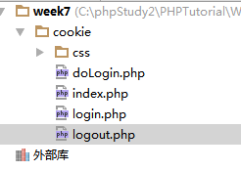
部分HTML代码以及给出，功能描述如下：
- 由login.php页面输入的账号、密码登录，表单数据被提交到doLogin.php页面处理，当判断输入的账号为admin密码为admin时，登录成功，跳转到index.php页面；
Login.php页面：
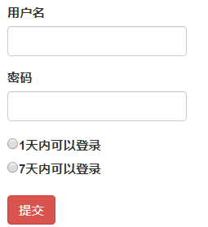
登录成功提示，登录成功后跳到inde.php页面：
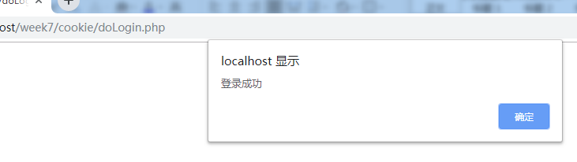
登录失败页面，登录失败后自动跳转到登录页：
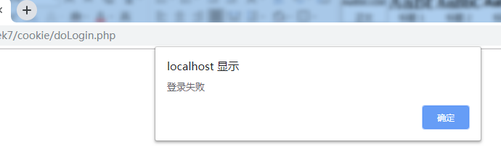
Index.php页面：
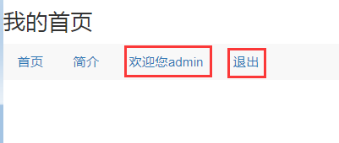
退出成功页面：
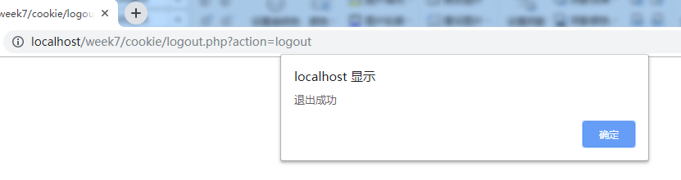
login.php完整程序代码（含HTML）截图：
<!doctype html>
<html lang="en">
<head>
<meta charset="UTF-8">
<title>Document</title>
<link rel="stylesheet" href="css/bootstrap.min.css">
<style>
form{
width:200px;
margin:100px;
}
</style>
</head>
<body>
<form action="doLogin.php" method="post">
<div class="form-group">
<label for="">用户名</label>
<input type="text" name="username" class="form-control">
</div>
<div class="form-group">
<label for="">密码</label>
<input type="text" name="password" class="form-control">
</div>
<div class="form-group">
<label for=""><input type="radio" name="autoLogin" value="1" >1天内可以登录</label><br>
<label for=""><input type="radio" name="autoLogin" value="7" >7天内可以登录</label>
</div>
<input type="submit" class="btn btn-danger">
</form>
</body>
</html>

doLogin.php完整程序代码（含HTML）截图：
<?php
//var_dump($_POST);
$username=$_POST['username'];
$password=$_POST['password'];
if($username=="admin"&&$password=="admin"){
echo '<script>alert( "登录成功")</script> ';
switch ($_POST["autoLogin"]) {
case 1:
$time = 1 * 60 * 60 * 24;
break;
case 7:
$time = 7 * 60 * 60 * 24;
break;
default:
$time = null;
}
setcookie("username",$username,time()+$time);
setcookie("password",$password,time()+$time);
echo '<script>location.href="index.php"</script> ';
}
else{
echo '<script>alert( "登录失败")</script> ';
echo '<script>location.href="login.php"</script> ';
}

index.php完整程序代码（含HTML）截图：
<!doctype html>
<html lang="en">
<head>
<meta charset="UTF-8">
<title>Document</title>
<link rel="stylesheet" href="css/bootstrap.min.css">
<style>
form{
width:200px;
margin:100px;
}
</style>
</head>
<body>
<form action="doLogin.php" method="post">
<div class="form-group">
<label for="">用户名</label>
<input type="text" name="username" class="form-control">
</div>
<div class="form-group">
<label for="">密码</label>
<input type="text" name="password" class="form-control">
</div>
<div class="form-group">
<label for=""><input type="radio" name="autoLogin" value="1" >1天内可以登录</label><br>
<label for=""><input type="radio" name="autoLogin" value="7" >7天内可以登录</label>
</div>
<input type="submit" class="btn btn-danger">
</form>
</body>
</html>

exit.php完整程序代码（含HTML）截图：
<?php
setcookie("username","",time()-60);
setcookie("password","",time()-60);
echo '<script>location.href="index.php"</script> ';

各个页面最终效果截图：
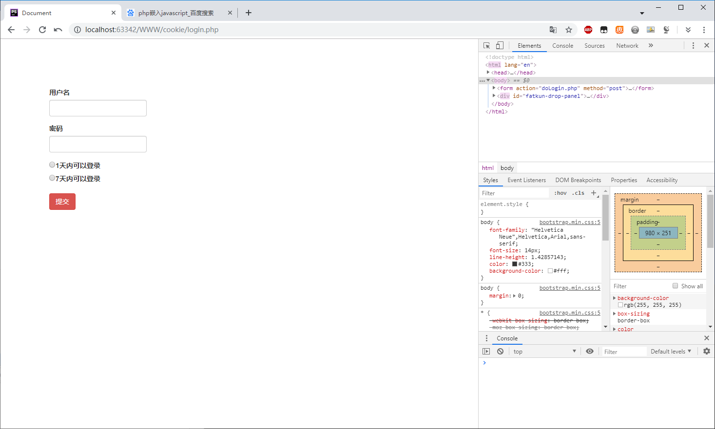
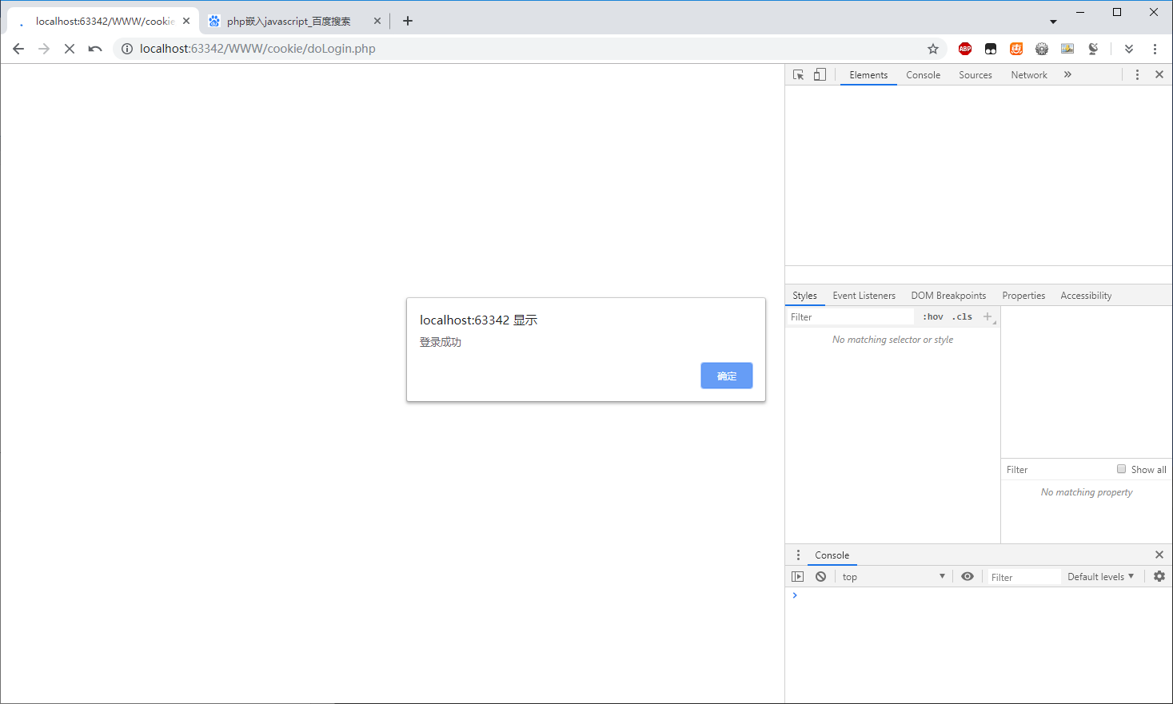
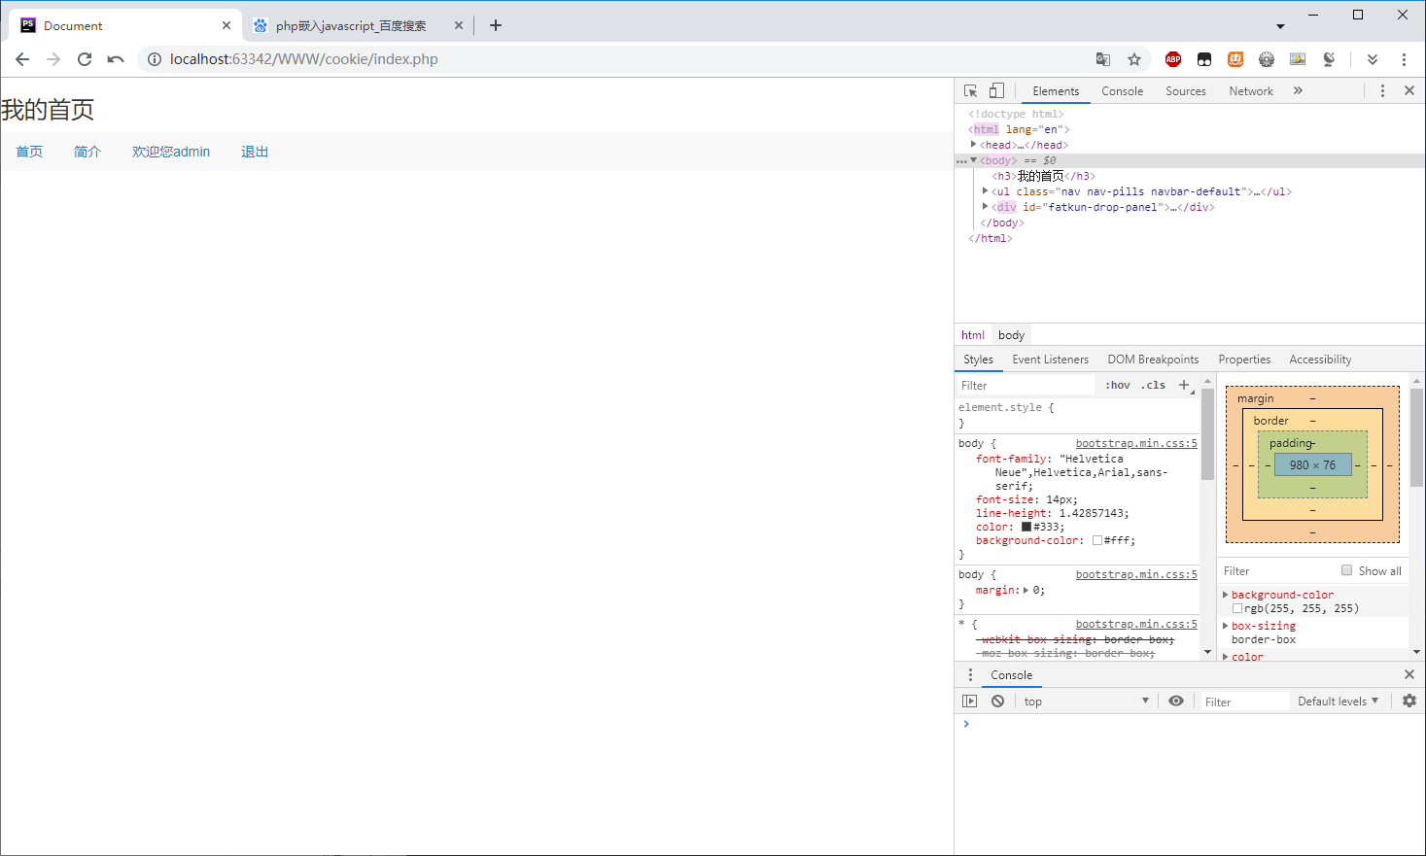

- 用户自动登录功能实现：
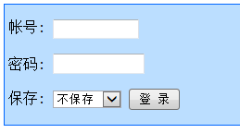
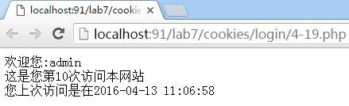
4-19.php页面代码：
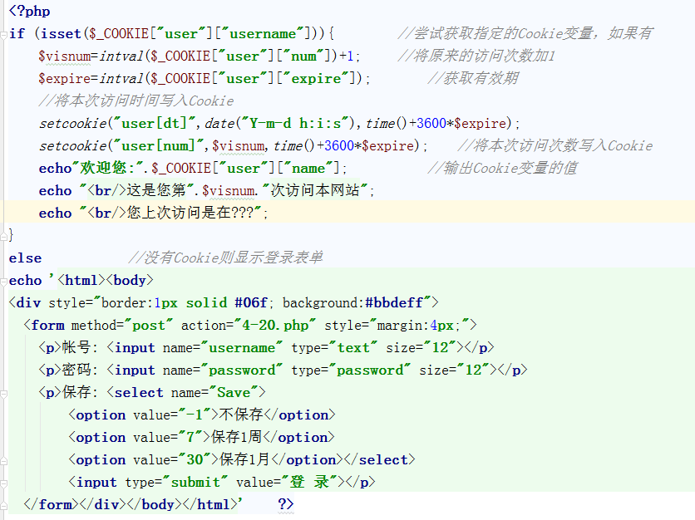4-20.php页面代码：
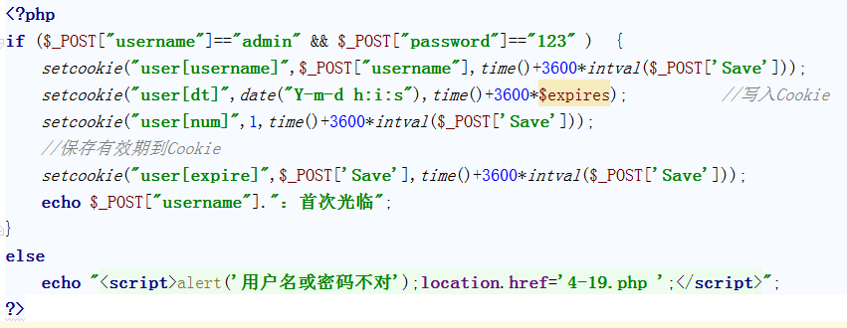4-19.php完整程序代码（含HTML）截图：
<?php
if (isset($_COOKIE["user"]["username"])){ //尝试获取指定的Cookie变量，如果有
$visnum=intval($_COOKIE["user"]["num"])+1; //将原来的访问次数加1
$expire=intval($_COOKIE["user"]["expire"]); //获取有效期
//将本次访问时间写入Cookie
setcookie("user[dt]",date("Y-m-d h:i:s"),time()+3600*$expire);
setcookie("user[num]",$visnum,time()+3600*$expire); //将本次访问次数写入Cookie
echo"欢迎您:".$_COOKIE["user"]["username"]; //输出Cookie变量的值
echo "<br/>这是您第".$visnum."次访问本网站";
echo "<br/>您上次访问是在".$_COOKIE[user][dt];
}
else //没有Cookie则显示登录表单
echo '<html><body>
<div style="border:1px solid #06f; background:#bbdeff">
<form method="post" action="4-20.php" style="margin:4px;">
<p>帐号: <input name="username" type="text" size="12"></p>
<p>密码: <input name="password" type="password" size="12"></p>
<p>保存: <select name="Save">
<option value="-1">不保存</option>
<option value="7">保存1周</option>
<option value="30">保存1月</option></select>
<input type="submit" value="登 录"></p>
</form></div></body></html>' ?>

4-20.php完整程序代码（含HTML）截图：
<?php
if ($_POST["username"]=="admin" && $_POST["password"]=="123" ) {
setcookie("user[username]",$_POST["username"],time()+3600*intval($_POST['Save']));
setcookie("user[dt]",date("Y-m-d h:i:s"),time()+3600*$_POST["expires"]); //写入Cookie
setcookie("user[num]",1,time()+3600*intval($_POST['Save']));
//保存有效期到Cookie
setcookie("user[expire]",$_POST['Save'],time()+3600*intval($_POST['Save']));
echo $_POST["username"]."：首次光临";
}
else
echo "<script>alert('用户名或密码不对');location.href='4-19.php ';</script>";
?>

最终页面效果截图：
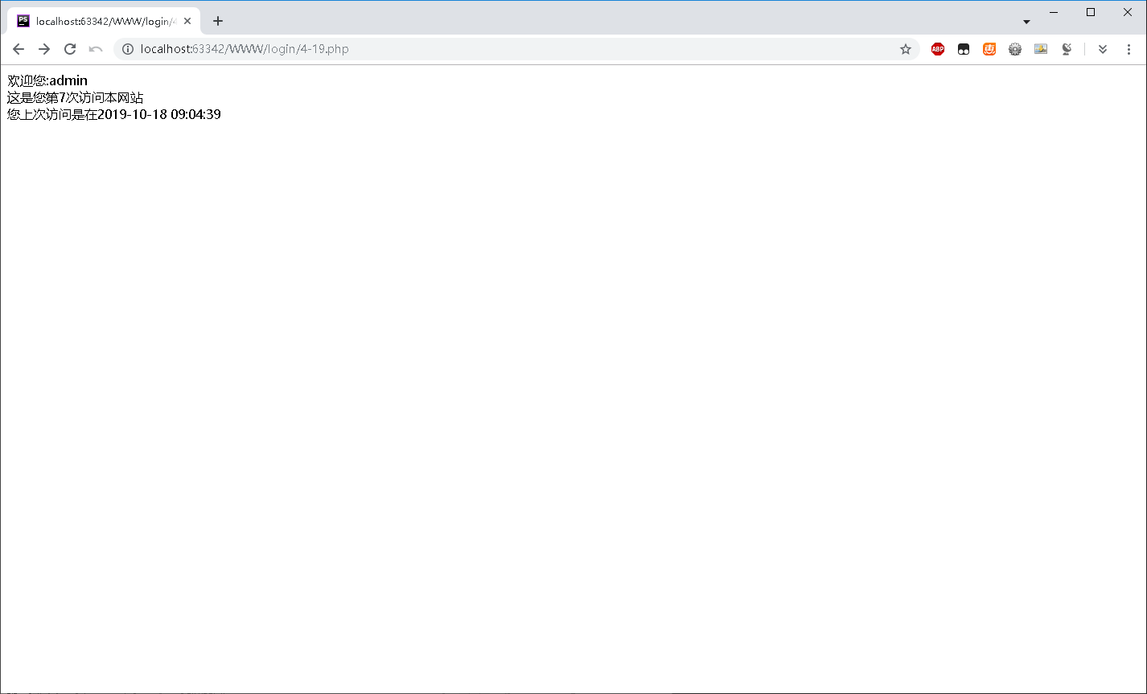

- 实现购物车
A、index.php
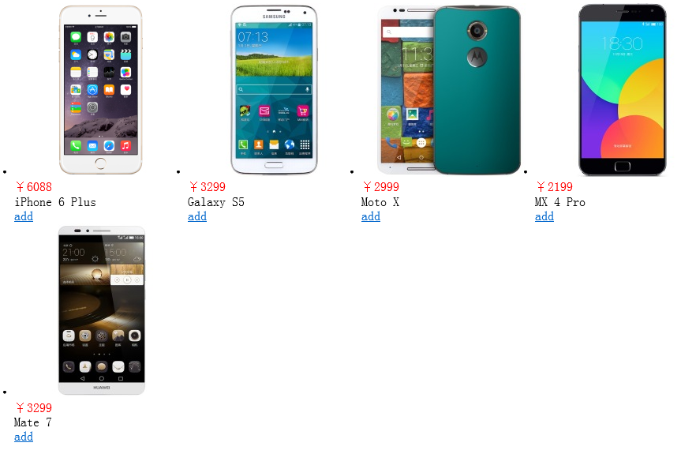
B、shoppingcar.php
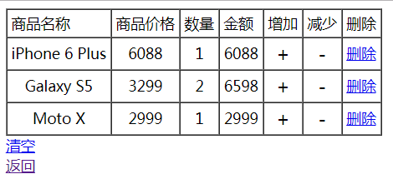
index.php完整程序代码（含HTML）截图：
<?php
header("content-type:text/html;charset=utf-8;");
$phone = array(
array("iPhone 6 Plus","6088","i6p.jpg"),
array("Galaxy S5","3299","galaxys5.jpg"),
array("Moto X","2999","motox.jpg"),
array("MX 4 Pro","2199","mx4pro.jpg"),
array("Mate 7","3299","mate7.jpg"),
);
echo "<ul>";
foreach($phone as $v){
echo "<li style='list-style: none;float: left;'><div><img src='./images/$v[2]'></div>";
echo "<div style='text-align: center;color: red;'>$v[1]</div>";
echo "<div style='text-align: center;'>$v[0]</div>";
echo "<div style='text-align: center;'><a href='shoppingcar.php?phone_name=$v[0]&phone_price=$v[1]'>添加</a></div></li> ";
}
echo "</ul>";

shoppingcar.php程序代码（含HTML）截图：
<?php
session_start();
$n=1;
echo "<table border='2'>";
if(isset($_GET[del])){
unset($_SESSION[car][$_GET[del]]);
}
if(isset($_GET[clear]) and $_GET[clear]==1){
unset($_SESSION[car]);
}
if(isset($_GET["phone_name"])) {
if (isset($_SESSION[car][$_GET["phone_name"]])) {
$_SESSION[car][$_GET["phone_name"]][num] += 1;
} else {
$cart[phone_price] = $_GET[phone_price];
$cart[num] = 1;
$_SESSION[car][$_GET[phone_name]] = $cart;
}
}
if(isset($_GET[add])){
$_SESSION[car][$_GET[add]][num] += 1;
}
if(isset($_GET[less])){
$_SESSION[car][$_GET[less]][num] -= 1;
if($_SESSION[car][$_GET[less]][num]<1
){
unset($_SESSION[car][$_GET[less]]);
}
}
echo "<tr><td>商品名称</td><td>商品价格</td><td>数量</td><td>金额</td><td>增加</td><td>减少</td><td>删除</td></tr>";
foreach($_SESSION[car] as $key => $value){
echo "<tr><td>{$key}</td><td>{$value[phone_price]}</td><td>{$value[num]}</td><td>".$value[num]*$value[phone_price]."</td><td><a href='shoppingcar.php?add=$key'> +</a> </td><td><a href='shoppingcar.php?less=$key'> -</a> </td><td><a href='shoppingcar.php?del=$key'> 删除</a> </td></tr>";
}
echo "</table>";
echo "<a href='shoppingcar.php?clear=1'>清空</a>";
echo "<pre>";
var_dump($_SESSION);
var_dump($_GET);
echo "</pre>";

最终购物车效果截图：

